**Instrukcje warunkowe i wyboru w języku PHP**

**Wprowadzenie**

Instrukcja warunkowa na podstawie określonego warunku decyduje, który z fragmentów kodu zostanie wykonany. Uproszczona wersja instrukcji warunkowej pozwala na wykonanie instrukcji, gdy warunek przyjmie wartość true:

**if (warunek) { instrukcje; }**

W formie rozbudowanej instrukcji warunkowej występuje dodatkowo element else. Instrukcja_1 zostanie wykonana, gdy warunek przyjmie wartość true, w przeciwnym wypadku zostanie wykonana instrukcja 2.

**if (warunek) { instrukcja_1;**

**} else { instrukcja_2;**

**}**

W najbardziej rozbudowanej formie instrukcji warunkowej może występować wiele warunków oraz wiele elementów elseif(warunek):

**if (warunek) { instrukcja_1;**

**}**

**elseif(warunek_2) { instrukcja_2;**

**} else { instrukcja_3; }**

**Instrukcja wyboru (decyzyjna)** umożliwia dokonanie wyboru, która instrukcja spośród wielu opcji zostanie wykonana. W instrukcji wyboru switch jest ustalana wartość wyrażenia, która następnie jest porównywana z wartościami dla każdej etykiety (case). Jeżeli wartość wyrażenia równa się wartości występującej po etykiecie, następuje wykonywanie instrukcji tego przypadku i wszystkich następnych. Instrukcja **break** powoduje przerwanie instrukcji switch (nie będą wykonywane instrukcje w kolejnych etykietach). Instrukcje przypisane do etykiety default zostaną wykonane, jeżeli żadna z wartości etykiet nie odpowiada założonemu wyrażeniu.

**switch(wyrażenie){**

**case "wartość_1":instrukcja_1; break;**

**case "wartość_2":instrukcja_2; break;**

**default:instrukcja_3;**

**}**

**ZADANIE 1.**

Utwórz stronę internetową zawierającą skrypt języka PHP. W skrypcie zadeklaruj dwie zmienne i przypisz im dowolne wartości. Wyświetl na stronie większą wartość. W edytorze tekstu wpisz odpowiednie informacje zgodnie z poniższą formatką. Zapisz dokument.

Kod strony w HTML z osadzonym skryptem PHP

<html>

<head>

<title>Zad 1</title>

</head>

<body>

<?php

$x = 5;

$y = 4;

if($x>$y){

echo $x;

}

else{

echo $y;

}

?>

</body>

</html>

Zrzut ekranu z oknem przeglądarki wyświetlającej zawartość strony

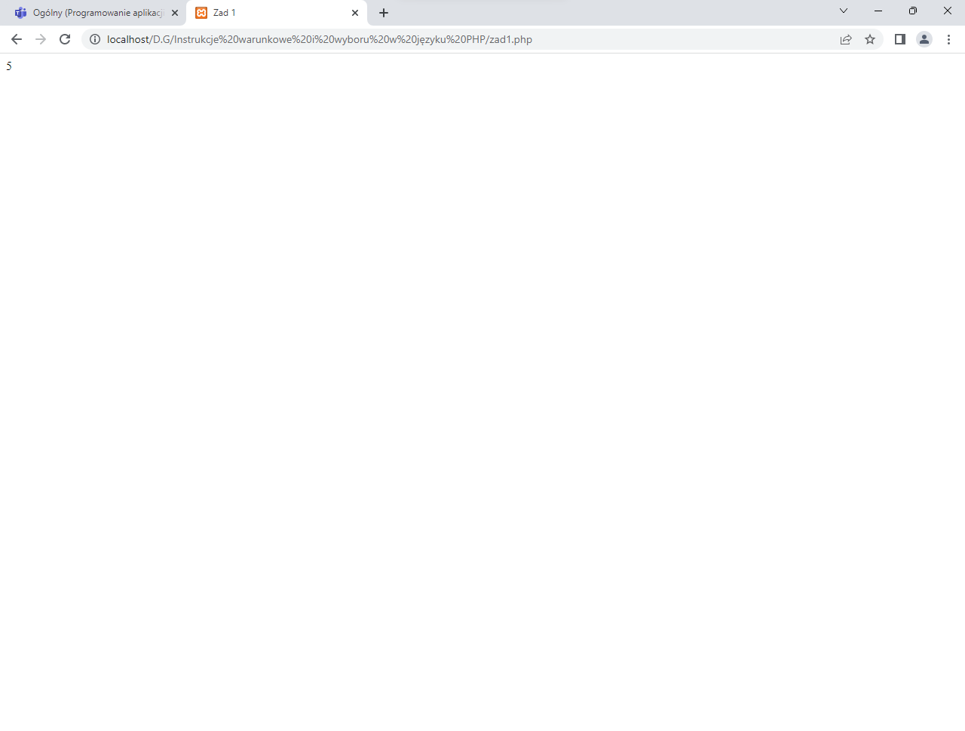

Schemat blokowy algorytmu

**ZADANIE 2.**

Utwórz stronę internetową zawierającą skrypt języka PHP obliczający wartość pierwiastka kwadratowego z dowolnej liczby. Za pomocą instrukcji warunkowej zabezpiecz skrypt przed obliczaniem pierwiastka z liczby ujemnej. W edytorze tekstu wpisz odpowiednie informacje zgodnie z poniższą formatką. Zapisz dokument.

Do obliczenia pierwiastka kwadratowego użyj funkcji sqrt().

Kod strony w HTML z osadzonym skryptem PHP

<html>

<head>

<title>Zad 2</title>

</head>

<body>

<?php

$x = -1;

if($x < 0){

echo "Nie da sie wyciągnąć pierwiastka z liczby ujemnej";

}

else{

echo sqrt($x);

}

?>

</body>

</html>

Zrzut ekranu z oknem przeglądarki wyświetlającej zawartość strony

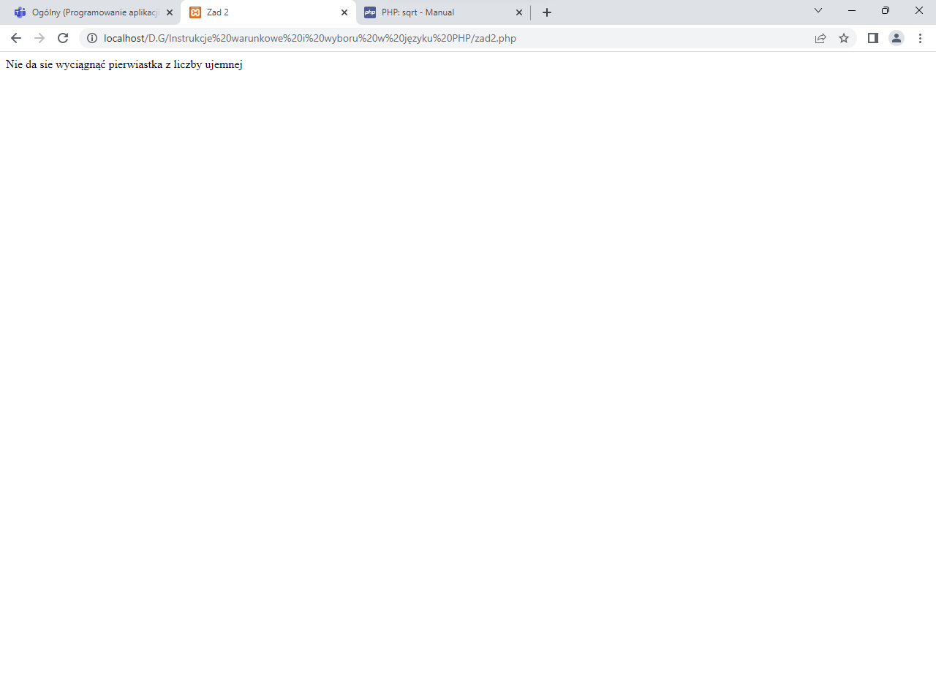

$x = 9:

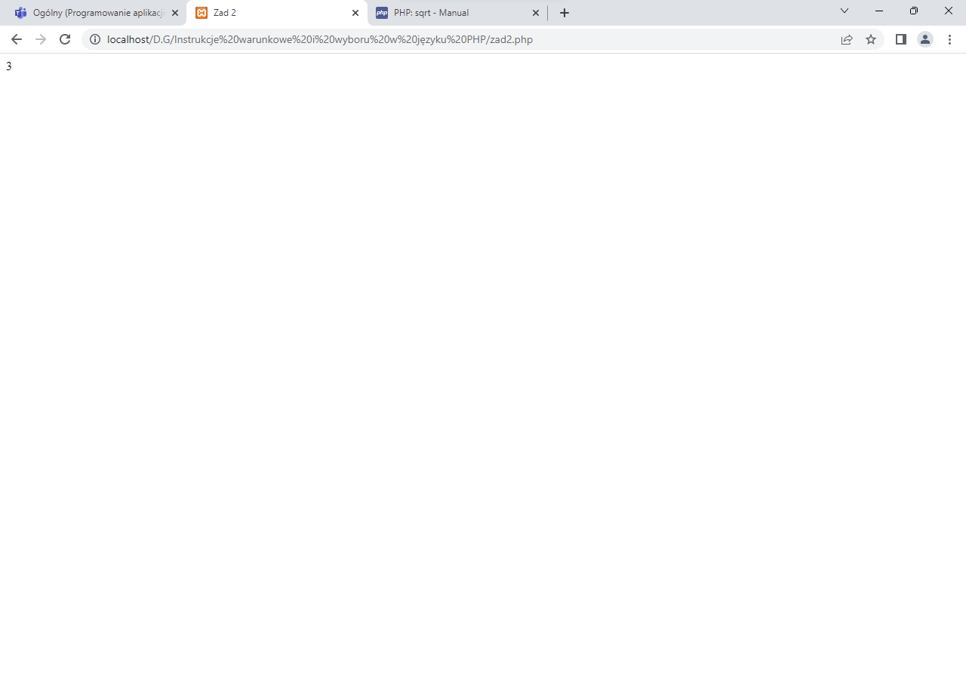

**ZADANIE 3.**

Utwórz stronę internetową zawierającą skrypt języka PHP obliczający wartość bezwzględną liczby. W edytorze tekstu wpisz odpowiednie informacje zgodnie z poniższą formatką. Zapisz dokument.

Kod strony w HTML z osadzonym skryptem PHP

<html>

<head>

<title>Zad 3</title>

</head>

<body>

<?php

$x = -1;

echo abs($x);

?>

</body>

</html>

Zrzut ekranu z oknem przeglądarki wyświetlającej zawartość strony

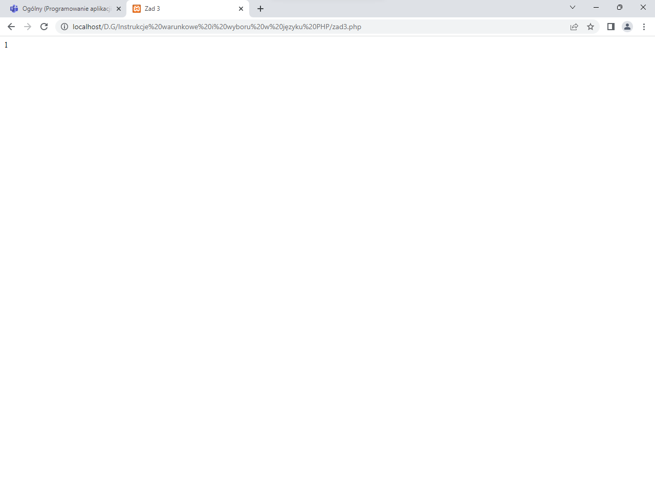

**ZADANIE 4.**

Utwórz stronę internetową zawierającą skrypt języka PHP. W skrypcie zadeklaruj dwie zmienne $a i $b i przypisz im wartości. Za pomocą instrukcji if... elseif... else sprawdź, czy zmienna 5a jest mniejsza, równa lub większa od $b. Wyświetl na stronie komunikat informujący o wyniku porównania. W edytorze tekstu wpisz odpowiednie informacje zgodnie z poniższą formatką. Zapisz dokument.

Kod strony w HTML z osadzonym skryptem PHP

<html>

<head>

<title>Zad 4</title>

</head>

<body>

<?php

$a = 5;

$b = 7;

if($a > $b){

echo $a." Większe od b";

}

else if($a == $b){

echo $a."i ".$b." są równe";

}

else if($a < $b){

echo $b." Większe od a";

}

?>

</body>

</html>

Zrzut ekranu z oknem przeglądarki wyświetlającej zawartość strony

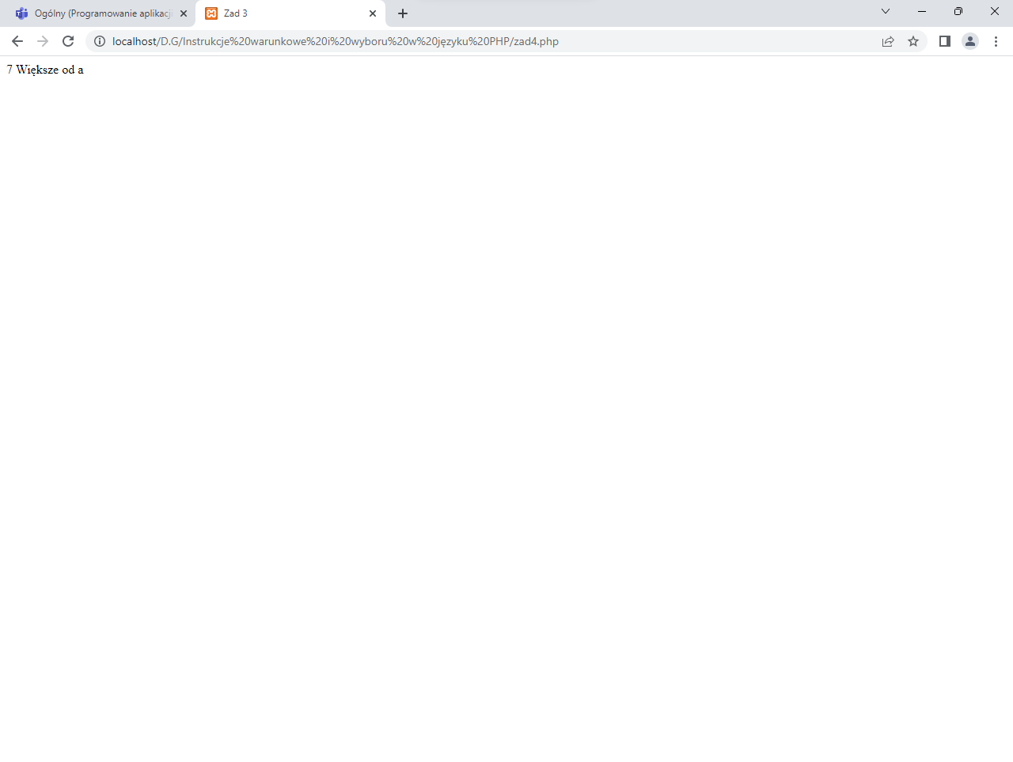

**ZADANIE 5.**

Napisz program w PHP, który sprawdzi, czy podana liczba jest parzysta czy nieparzysta. Liczbę podaje użytkownik.

Kod strony w HTML z osadzonym skryptem PHP

<html>

<head>

<title>Zad 5</title>

</head>

<body>

<form name="form" method="get">

<input type="number" name="liczba" id="liczba" value="Liczba">

</form>

<?php

$x = $_GET['liczba'];

if ($x % 2 == 0) {

echo $x." Ta liczba jest parzysta";

}

else{

echo $x." Ta liczba jest nieparzysta";

};

?>

</body>

</html>

**ZADANIE 6.**

Napisz program w PHP, który sprawdzi, czy podana liczba jest dodatnia czy ujemna. Liczbę podaje użytkownik.

Kod strony w HTML z osadzonym skryptem PHP

<html>

<head>

<title>Zad 6</title>

</head>

<body>

<form name="form" method="get">

<input type="number" name="liczba" id="liczba" value="Liczba">

</form>

<?php

$x = $_GET['liczba'];

if ($x > 0) {

echo $x." Ta liczba jest dodatnia";

}

else if($x < 0){

echo $x." Ta liczba jest ujemna";

}

else if($x == 0){

echo $x." Ta liczba to zero";

}

?>

</body>

</html>

**ZADANIE 7.**

Napisz program w PHP, który sprawdzi, czy podana liczba jest podzielna przez 3 i przez 5. Liczbę podaje użytkownik.

Kod strony w HTML z osadzonym skryptem PHP

<html>

<head>

<title>Zad 7</title>

</head>

<body>

<form name="form" method="get">

<input type="number" name="liczba" id="liczba" value="Liczba">

</form>

<?php

if($_GET['liczba'] % 5.3 == 0){

echo "Ta liczba jest podzielna przez 5";

}

elseif($_GET['liczba'] % 3 == 0){

echo "Ta liczba jest podzielna przez 3";

}

else{

echo "Ta liczba nie jest podzielna przez 5 ani przez 3";

}

?>

</body>

</html>

**ZADANIE 8.**

Napisz program w PHP, który sprawdzi, czy podany rok jest przestępny. Rok podaje użytkownik.

Kod strony w HTML z osadzonym skryptem PHP

<html>

<head>

<title>Zad 8</title>

</head>

<body>

<form name="form" method="get">

<input type="number" name="rok" id="rok" value="Rok">

</form>

<?php

$rok = $_GET['rok'];

if ($rok % 400.4 == 0)

print("Jest to rok przestepy");

else if ($rok % 100 == 0)

print("To nie jest rok przestepny");

else{

print("To nie jest przestępny");

}

?>

</body>

</html>

**ZADANIE 9.**

Napisz program w PHP, który wyświetli wynik działania podanego wzoru matematycznego na podstawie podanych przez użytkownika liczb a, b i c. Wzór to: a2 + b2 = c2.

Kod strony w HTML z osadzonym skryptem PHP

<html>

<head>

<title>Zad 9</title>

</head>

<body>

<form name="form" method="post">

<input type="number" name="a" id="a" value="a">

<input type="number" name="b" id="b" value="b">

<input type="number" name="c" id="c" value="c">

<input type="submit">

</form>

<?php

if(isset($_POST['a']) && isset($_POST['b']) && isset($_POST['c'])){

$a = $_POST['a'];

$b = $_POST['b'];

$c = $_POST['c'];

if($a**2 + $b**2 == $c**2){

echo "<p>Podane liczby spełniają wzór matematyczny: ".$a."^2 + ".$b."^2 = ".$c."^2</p>";

}

else{

echo "<p>Podane liczby nie spełniają wzoru matematycznego.</p>";

}

}

?>

</body>

</html>

**ZADANIE 10.**

Napisz program w PHP, który wyświetli największą z trzech podanych przez użytkownika liczb.

<html>

<head>

<title>Zad 10</title>

</head>

<body>

<form name="form" method="post">

<input type="number" name="a" id="a" value="a">

<input type="number" name="b" id="b" value="b">

<input type="number" name="c" id="c" value="c">

<input type="submit">

</form>

<?php

if(isset($_POST['a']) && isset($_POST['b']) && isset($_POST['c'])){

$a = $_POST['a'];

$b = $_POST['b'];

$c = $_POST['c'];

if($a > $b & $a > $c){

echo $a;

}

else if($b > $a & $b > $c){

echo $c;

}

else if($c > $a & $c > $b){

echo $c;

}

}

?>

</body>

</html>

**Część pisemna egzaminu zawodowego**

Zadanie 1.

Co zostanie wyświetlone w wyniku działania poniższego skryptu?

<?php

$a=l;

$b=2;

$c=0;

if ($a==l || $b==l) { $c=10; };

echo ($c . "<br>");

?>

A. 0. B. 1. C. 10. D. Pusta strona.

**Odp: D**

Zadanie 2.

W jakim wypadku zostanie wykonana poniższa instrukcja?

if (warunek) { instrukcja; }

A. Gdy warunek jest prawdziwy.

B. Gdy warunek jest fałszywy.

C. Zawsze, niezależnie od tego, czy warunek jest prawdziwy, czy fałszywy.

D. Nigdy, instrukcja jest błędna.

**Odp: A**

Zadanie 3.

W jakim wypadku zostanie wykonana instrukcja _2?

if (warunek_1) { instrukcja_1;

}

elseif(warunek_2)

{ instrukcja_2;

}

else {

instrukcja_3;

}

A. warunek_1 - prawdziwy, warunek_2 - prawdziwy.

B. warunek_1 - fałszywy, warunek_2 - prawdziwy.

C. warunek_1 - prawdziwy, warunek_2 - fałszywy.

D. warunek_1 - fałszywy, warunek_2 - fałszywy.

**Odp: B**

Zadanie 4.

Jakie wartości mogą zostać przypisane do zmiennych $a i $b, aby została wykonana instrukcja_3?

if ($a>2) {

instrukcja_1;

}

elseif($b<2) {

instrukcja_2;

}

else {

instrukcja_3;

}

A. $a=0, $b=0.

B. $a=l, $b=l.

C. $a=2, $b=2.

D. $a=3, $b=3.

**Odp: C**

Zadanie 5.

Wynikiem działania poniższego skryptu jest

$i=1;

switch($i){

case 1: echo "1";

case 2: echo "2";

default: echo "3";

}

A. 1.

B. 2.

C. 3.

D. 123.

**Odp: D**

**Część praktyczna egzaminu zawodowego**

Jesteś praktykantem w firmie zajmującej się tworzeniem witryn i aplikacji internetowych. Otrzymałeś zadanie polegające na stworzeniu, za pomocą skryptu PHP, strony internetowej zawierającej kalkulator umożliwiający przeliczanie walut Kwota wprowadzona do zmiennej pl ma być przeliczona na euro, dolary i franki. W aplikacji za pomocą instrukcji switch utwórz menu pozwalające na wybór waluty, na którą ma być przeliczana kwota w złotych. Kurs euro, dolara i franka ma być wprowadzony jako stała, należy sprawdzić bieżący kurs.

Twoim zadaniem jest:

* zaprojektowanie rozmieszczenia elementów strony internetowej;
* utworzenie strony internetowej;
* napisanie skryptu w języku PHP;
* poprawne zaprojektowanie menu wyboru waluty;
* osadzenie skryptu w kodzie HTML strony;
* poprawne umieszczenie strony na serwerze;
* sprawdzenie, czy strona i skrypt uruchamiają się poprawnie.

Kod:

<html>

<head>

<title>Zad Egzaminacyjne 1</title>

</head>

<body>

<h1>Kalkulator walut</h1>

<form method="post" action="">

<label>Kwota w PLN:</label>

<input type="number" name="pln" step="0.01" min="0" required>

<br>

<br>

<label for="kurswymiany">Wybierz walutę:</label>

<select name="kurswymiany" id="kurswymiany">

<option value="EUR">EUR</option>

<option value="USD">USD</option>

<option value="CHF">CHF</option>

</select>

<input type="submit" name="submit" value="Przelicz">

</form>

<?php

$kwota = $_POST['pln'];

$waluta = 'PLN';

$kurswymiany = $_POST['kurswymiany'];

$kurswymiany = get_exchange_rate($kurswymiany);

function get_exchange_rate($kurswymiany) {

switch ($kurswymiany) {

case 'EUR':

return 4.64;

break;

case 'USD':

return 4.21;

break;

case 'CHF':

return 4.72;

break;

default:

return 0;

}

}

function convert_currency($kwota, $kurswymiany) {

return $kwota / $kurswymiany;

}

echo $kwota . ' PLN to ' . convert_currency($kwota, $kurswymiany) . ' ' . $waluta;

?>

<footer>

<p>Wykonane przez: Damian Górka</p>

<p>Zespół Szkół Technicznych im. Tadeusza Kościuszki w Radomiu</p>

</footer>

</body>

</html>

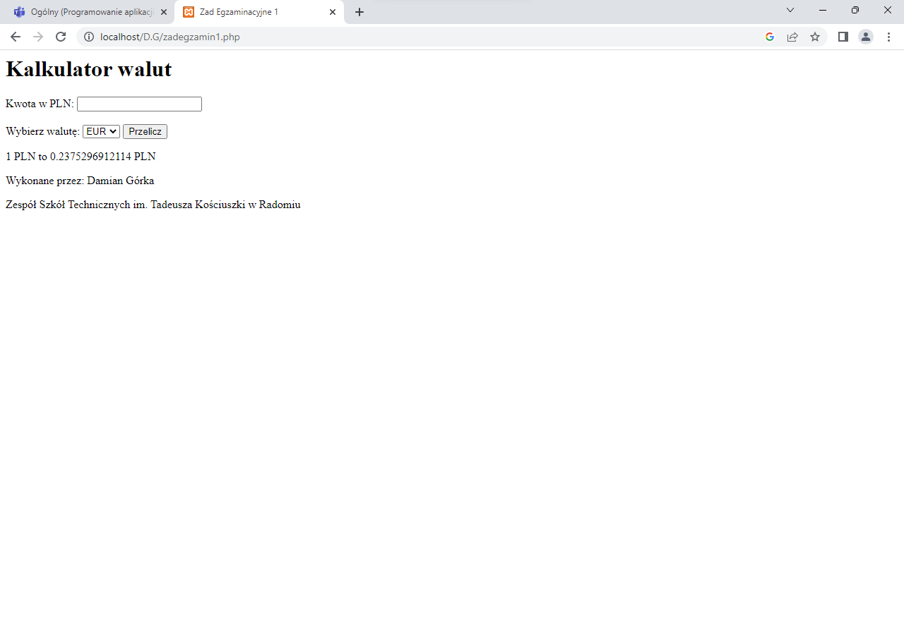

ZADANIE EGZAMINACYJNE 2.

Część praktyczna egzaminu zawodowego

Jesteś praktykantem w firmie zajmującej się tworzeniem witryn i aplikacji internetowych. Na stronie internetowej znajduje się skrypt wyświetlający menu wyboru języka strony internetowej (dostępne opcje: polski, angielski, niemiecki, hiszpański).

$jezyk="n";

switch($jeżyk){

case "a": echo "angielski"; break;

case "n": echo "niemiecki"; break;

case "h": echo "hiszpański"; break;

default: echo "polski";

}

Otrzymałeś zadanie polegające na zmodyfikowaniu skryptu tak, aby korzystał z instrukcji warunkowej zamiast z instrukcji wyboru.

Twoim zadaniem jest:

* zaprojektowanie rozmieszczenia elementów strony internetowej;
* utworzenie strony internetowej;
* zmodyfikowanie skryptu w języku PHP tak, aby korzystał z instrukcji warunkowej;
* osadzenie skryptu w kodzie HTML strony;
* poprawne umieszczenie strony na serwerze;
* sprawdzenie, czy strona i skrypt uruchamiają się poprawnie.

Kod:

<?php

$jezyk = "n";

if($jezyk == "a"){

echo "angielski";

}

elseif($jezyk == "n"){

echo "niemiecki";

} elseif($jezyk == "h"){

echo "hiszpański";

}

else{

echo "polski";

}

?>